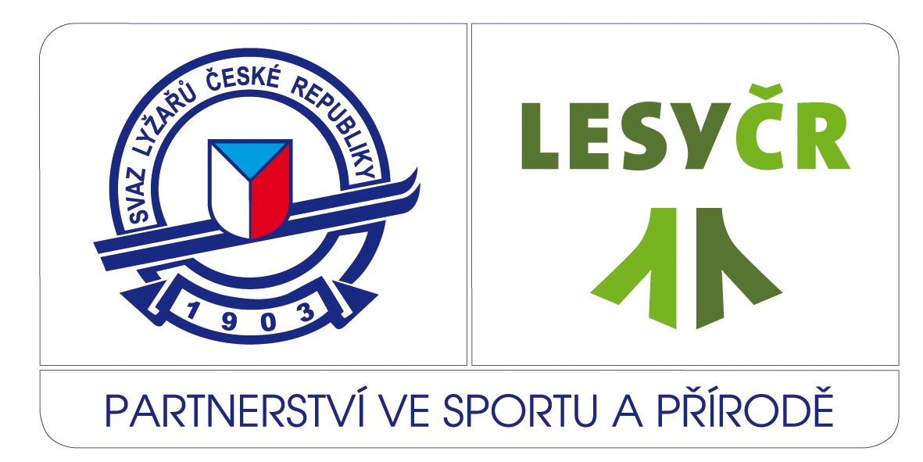



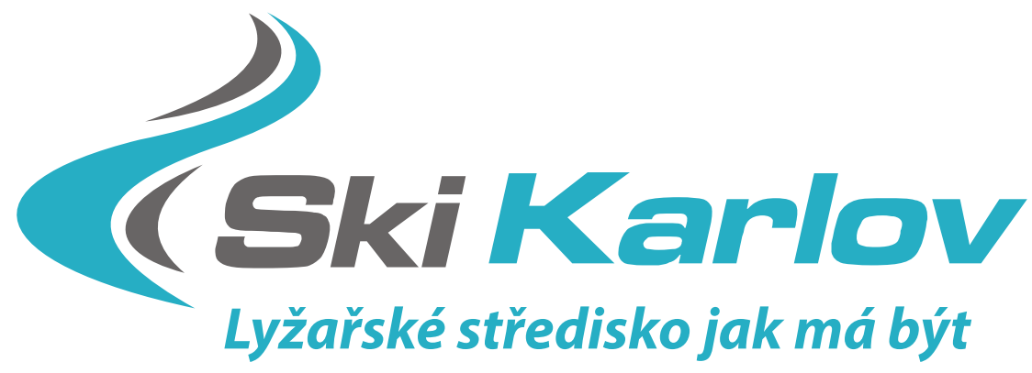

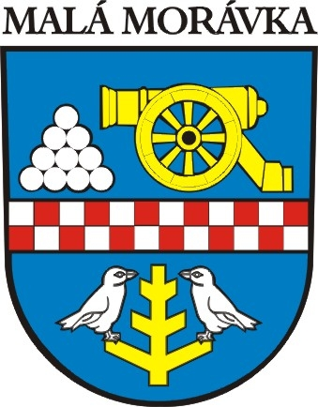
SKI KARLOV CUP 2015
Vypisuje: OSU AD SLČR

Pořadatel: TC Praděd Malá Morávka

Termín: 14.02. – 15.02.2015

Místo: Malá Morávka – Karlov, SKI AREÁL Klobouk,
http://www.skikarlov.cz/kontakt GPS: 50°1'37.178"N, 17°16'15.631"E
Homologace: FIS 11250/01/14

Disciplíny: 14.02.2015 – slalom 5576, 0610
15.02.2015 – slalom 5577, 0611

Kategorie: ženy, muži

Přihlášky: do 12. 02. 2015 do 20:00 hod. - online http://vysledky.czech-ski.cz/zavody

Ubytování: pořadatel nezajišťuje – doporučujeme:
http://www.skikarlov.cz/ubytovani

Startovné: 350,- Kč za závodníka a start
při přihlášce nebo prezentaci po termínu uvedeném v rozpisu hradí
závodník startovné 400,-Kč/start

Doprava: pořadatel nezajišťuje

Informace: e-mail: tc.praded@praded-info.cz

Zdravotní služba: HS Karlov

Různé: - závodí se podle PLZ
- účastníci startují na vlastní náklady
- za neodevzdané startovní číslo účtuje pořadatel 500,- Kč
- o odvolání závodu se budou informovat závodníci a vedoucí
družstev dne 12.02.2015 na webech http://vysledky.czech-ski.cz/zavody
- pořadatel si vyhrazuje právo v případě nepředvídatelných událostí
udělat změny v tomto rozpisu

Hodnocení: první tři v každé kategorii obdrží věcnou cenu

Časový pořad: pátek 13.02.2015
17:30 – 19:00 prezentace – Chata Zátiší
http://www.skikarlov.cz/ubytovani/13-chata-zatisi
možno telefonem 775 283 451
20:00 porada, losování

sobota 14.02.2015
07:45 zahájení provozu lanovky a pokladny
08:15 – 08:45 prohlídka tratě 1.kola
08:55 start předjezdce
09:00 start prvního závodníka
prohlídka 2.kola následně
vyhlášení výsledků 30 minut po ukončení 2.kola
program na neděli 14.02.2015 bude upřesněn po vyhlášení výsledků

Závodní kancelář: Chata Zátiší
Činovníci závodu: technický delegát
ředitel závodu Alena Daňhelková
sekretář závodu Martina Brachtlová

V Malé Morávce 4. února 2015 Petr Houser v.r.
předseda organizačního výboru

www.praded-info.cz
www.skikarlov.cz








